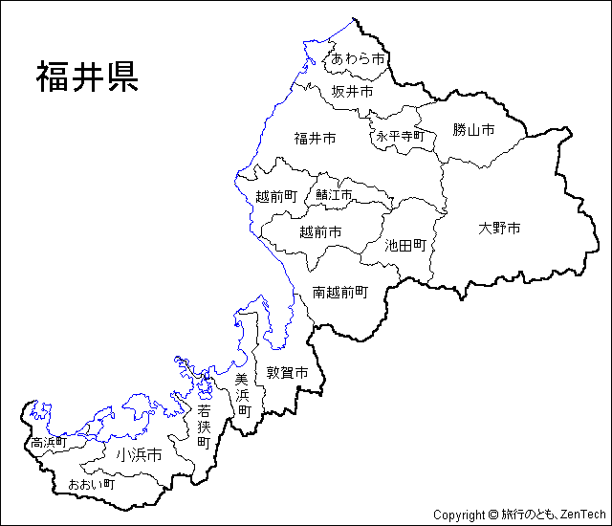
速度状況調査による速度傾向について
● 実施場所
福井市竹生町付近（県道福井・四ケ浦線）
● 実施日
平成23年12月3、4、5、7、10、11、12、14日
● 実施時間 ９時から１６時まで

● 速度の傾向

性別によって違いはあるの？

性別で、速度の出し過ぎにあまり違いはありませんでしたが、平日は男性、休日は女性の方が、わずかに制限速度を守っていないという傾向がみられました。
また、多くの方が速度に注意して走行しているようでしたが、本年、調査した中では、比較的制限速度が守られていない路線でした。
周囲に家屋などがなく見通しが良いところでは、ついアクセルを踏み込みがちです。
ドライバーの方は、常にスピードメーターもチェックして、適正速度で
安全運転に努めましょう！

トラック・バスと乗用車などでは違いがあるの？

トラック・バスと乗用車では、速度を超過しているのは、乗用車の方が約２倍多い傾向にあります。
乗用車は、運転のしやすさ、快適さからも速度を出しやすいのかもしれません。車の性能や自分の運転技術を過信しないで、慎重な運転で安全運転に努めましょう!


朝、昼、夕方では違いがあるの？

朝１０時から１０時３０分までの時間帯に速度を守らないドライバーが多い傾向にあります。
この時間帯は、事業所などから他の場所への移動中と考えられます。目的地での用事も大事ですが、車に乗ったら運転に集中して、安全運転に心がけましょう!

